商户证书下载操作

商户证书下载流程：

步骤一：
商户在银行生产环境下载证书请登陆：
https://epay.bankofshanghai.com/boscartoon/customerLogin.do

商户在银行测试环境下载证书请登陆:
https://218.106.61.135:441/boscartoon/customerLogin.do

步骤二：

输入用户号：
输入密码：

步骤三：
进入 客户服务-> 商户证书下载-> 提交

步骤四：
系统提示成功

将证书导出流程：
步骤一： IE浏览器-> 工具-> Internet选项->内容-> 证书
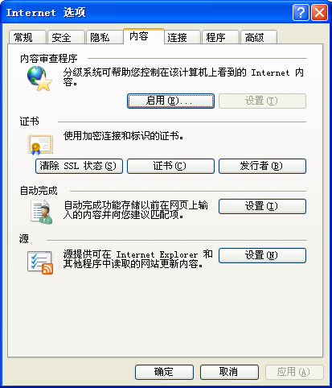

选中一张证书然后 按“导出”
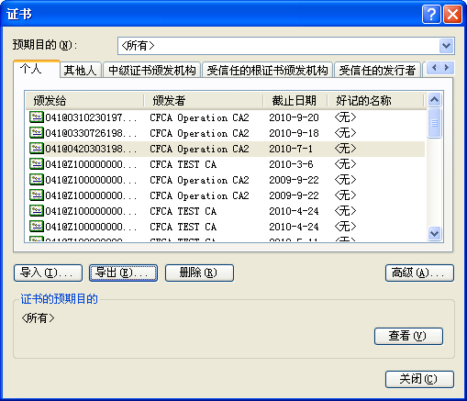
下一步
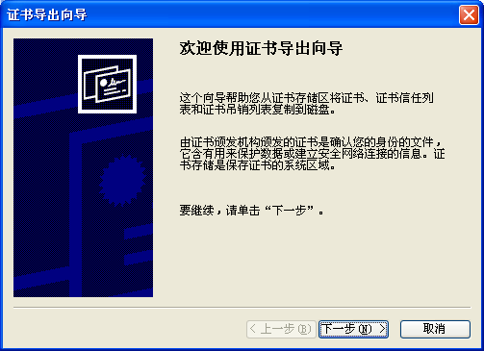

下一步选择“ 是，导出私钥”
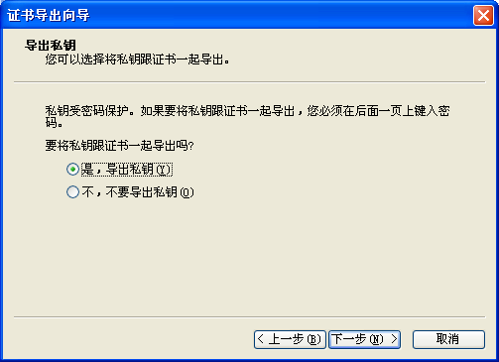
下一步
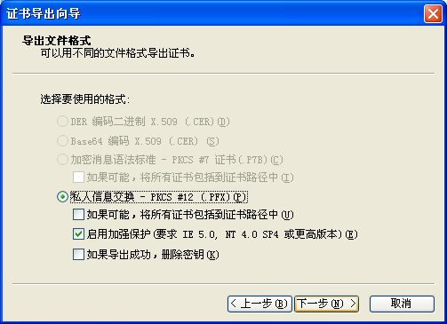
下一步设置 密码 （必须设置，建议6位的数字）
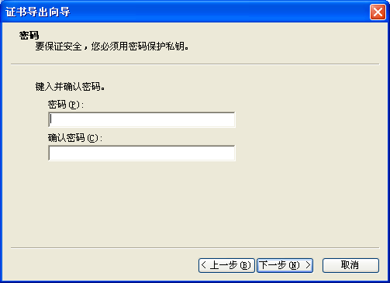

设置导出证书文件的保存的路径及证书文件名
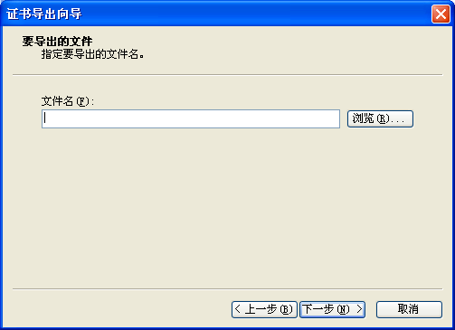
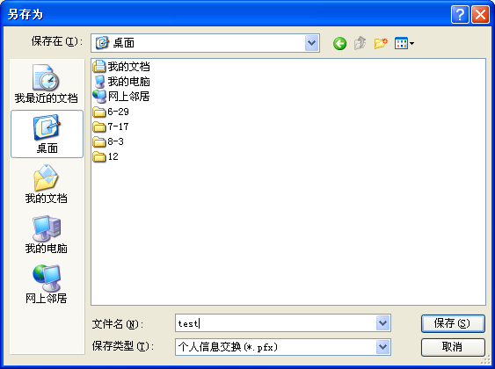

保存后，按照默认完成操作， 应该在保存路径下 会有 test.pfx的文件。

该证书文件需部署在商户服务器上，在向上海银行提交订单时需签使该证书进行签名，注意在签名的API接口中， 证书的密码即为您导出时设置的6位数字长度的密码。

